**Hướng dẫn cài đặt và cấu hình Giblab CE lên CENTOS7**

# **I, Hướng dẫn cài đặt và cấu hình Giblab CE server**

## **Bước 1: Cài đặt PostgreSQL**

* sudo yum install postgresql-server postgresql-contrib

Tạo database ban đầu

* sudo /usr/pgsql-9.6/bin/postgresql96-setup initdb

Khời động lại PostgreSQL

* sudo systemctl start postgresql-9.6

(Tùy chọn) Kích hoạt PostgreSQL chạy khi khởi động lại

* sudo systemctl enable postgresql-9.6

## **Bước 2: Cài đặt chương trình hỗ trợ**

* yum install -y curl policycoreutils-python postfix ca-certificates

## **Bước 3: Download GitLab**

* curl -s https://packages.gitlab.com/install/repositories/gitlab/gitlab-ce/script.rpm.sh | sudo bash

hoặc

* wget <https://packages.gitlab.com/install/repositories/gitlab/gitlab-ce/script.rpm.sh>
* bash script.rpm.sh

## **Bước 4: Cài đặt GitLab CE.**

* yum -y install gitlab-ce

Sau khi cài đặt xong chúng ta có thể dùng gitlab-ctl để quản lý service:

Kiểm tra trạng thái

* gitlab-ctl status

Khởi động gitlab

* gitlab-ctl start

Dừng gitlab

* gitlab-ctl stop

Khởi động lại gitlab

* gitlab-ctl restart

## **Bước 5: Cấu hình tên miền**

Thay đổi gitlab.example.com thành gitlab.dcv.test trên http và https:

* vi /etc/gitlab/gitlab.rb

xternal_url 'http://gitlab.dcv.test/'

xternal_url 'https://gitlab.dcv.test/'

## **Bước 6: Cấu hình chứng chỉ SSL – HTTPS Certificate**

* openssl req -new -newkey rsa:4096 -x509 -sha256 -days 365 -nodes -out gitlabce.crt -keyout gitlabce.key

Country Name (2 letter code) [XX]:VN

State or Province Name (full name) []:HN

Locality Name (eg, city) [Default City]:HN

Organization Name (eg, company) [Default Company Ltd]:CQ

Organizational Unit Name (eg, section) []:CQ

Common Name (eg, your name or your server's hostname) []:gitlab.dcv.test

Email Address []:

## **Bước 7: Tạo thư mục chứa chứng chỉ SSL tự phát hành.**

* mkdir -p /etc/gitlab/ssl/
* mv gitlabce.crt gitlabce.key /etc/gitlab/ssl/

## **Bước 8: Khởi tạo thêm chứng chỉ DHPARAM .**

* openssl dhparam -out /etc/gitlab/ssl/dhparams.pem 2048

## **Bước 9: Phân lại quyền cho các file chứng chỉ SSL.**

* chmod 600 /etc/gitlab/ssl/*
* ll /etc/gitlab/ssl

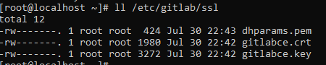

## **Bước 10: Cấu hình để dịch vụ Nginx của GitLab nhận chứng chỉ SSL tự phát.**

* vi /etc/gitlab/gitlab.rb

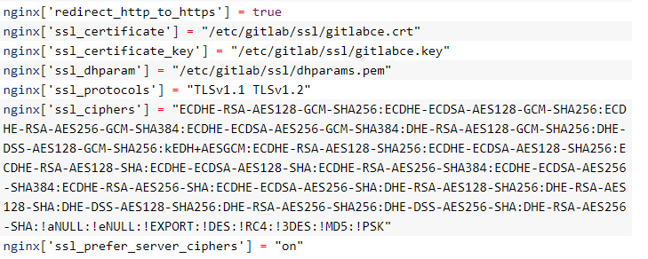

## **Bước 11: Reload GitLab cấu hình**

* gitlab-ctl reconfigure

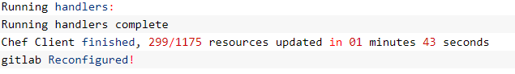

## **Bước 12: Cấu hình firewall**

* iptables -I INPUT -p tcp --dport 80 -j ACCEPT
* iptables -I INPUT -p tcp --dport 443 -j ACCEPT

## **Bước 13: Truy cập WebAdmin GitLab**

Giờ bạn truy cập **WebAdmin GitLab** theo tên miền mà bạn đã cấu hình ở trên . Ví dụ mình truy cập :http://gitlab.dcv.test/ hoặc <http://127.0.0.1/>

Cấu hình thay đổi mật khẩu và tài khoản Root.

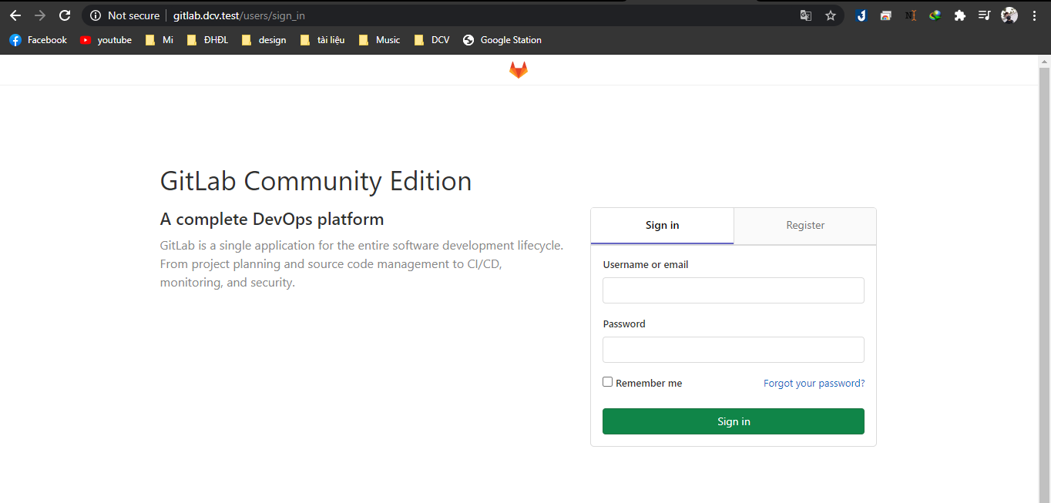

# **II, Hướng dẫn cài đặt git client**

1. **cài đặt trên Windown**

### **Bước 1: download bản cài đặt cho windows**

* <https://git-scm.com/download/win>

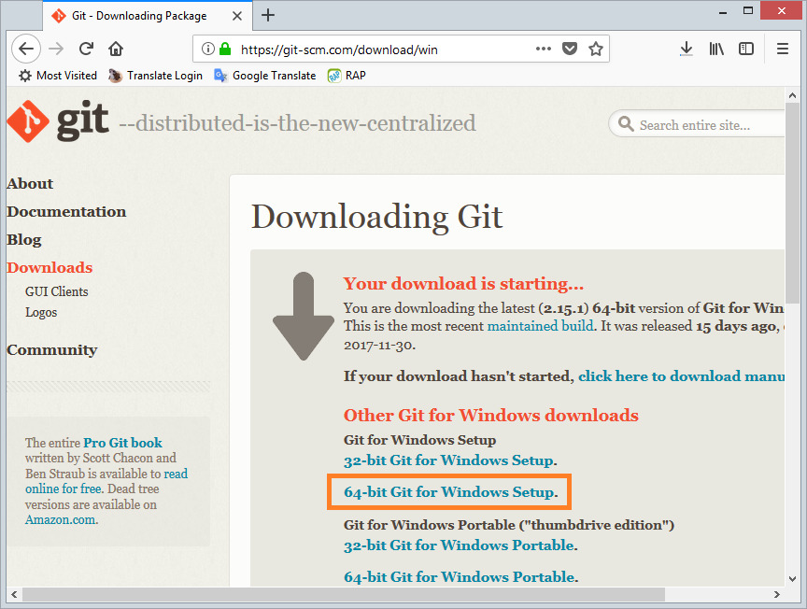

### **Bước 2: Cài đặt Git**

Cài đặt Git trên Windows rất đơn giản, về cơ bản bạn có thể chấp nhận các mặc định và nhấn **Next, Next** ... cho tới khi hoàn thành.

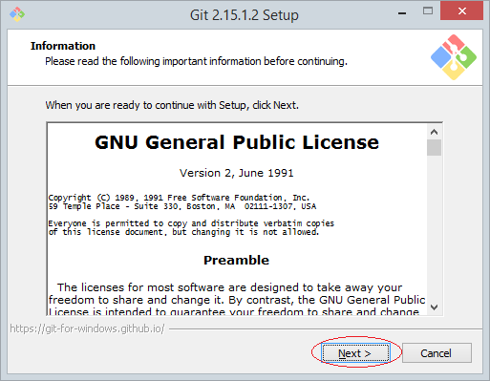

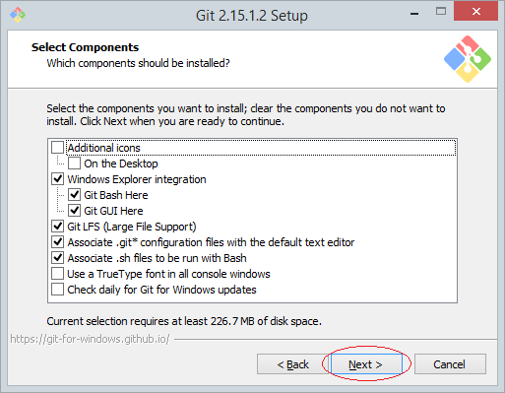

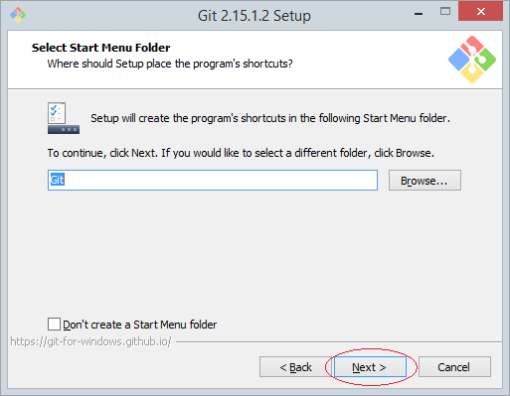

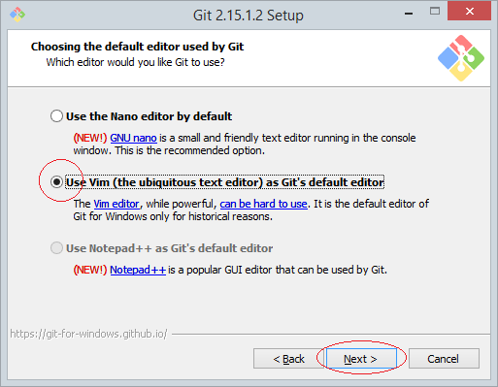

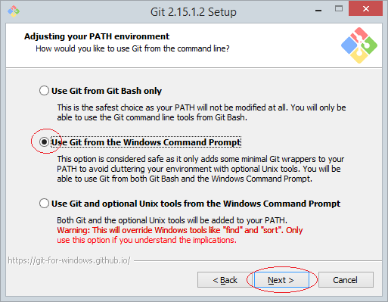

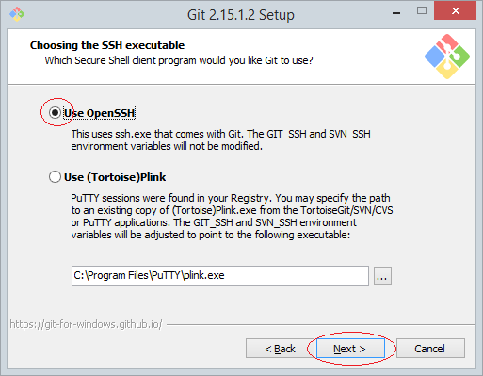

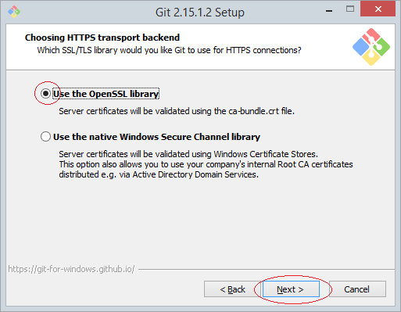

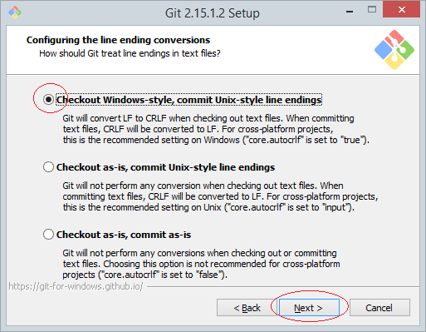

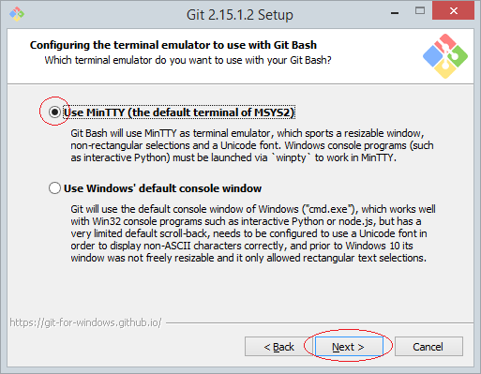

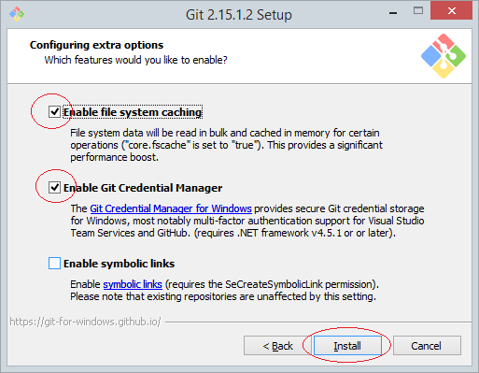

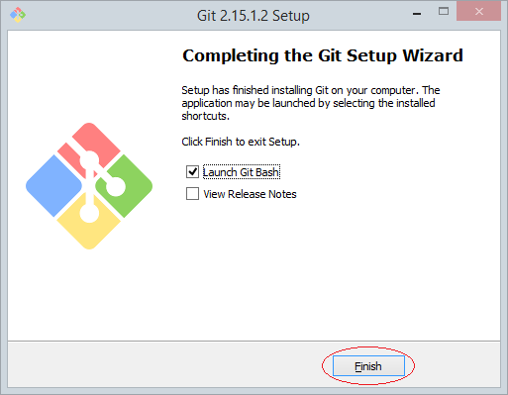

Sau khi cài đặt xong, nhấn phải chuột vào một thư mục bất kỳ, một Context-Menu sẽ hiển thị, bạn có thể nhìn thấy các Menu-Item của Git, điều này chứng tỏ rằng bạn đã cài đặt Git thành công.

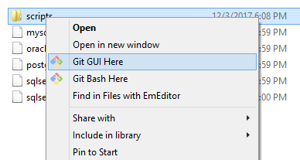

1. **Hướng dẫn cài đặt git trên Centos 7**

### **Bước 1: Cập nhật các gói dữ liệu của Git**

* sudo yum makecache

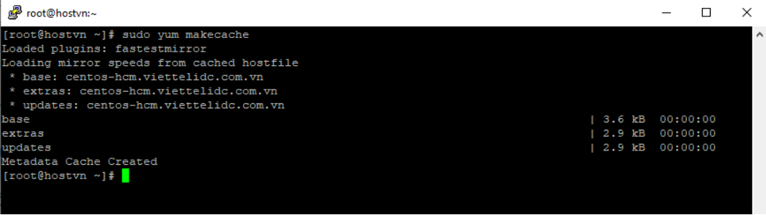

### **Bước 2: cài đặt epel-release**

* yum -y install epel-release

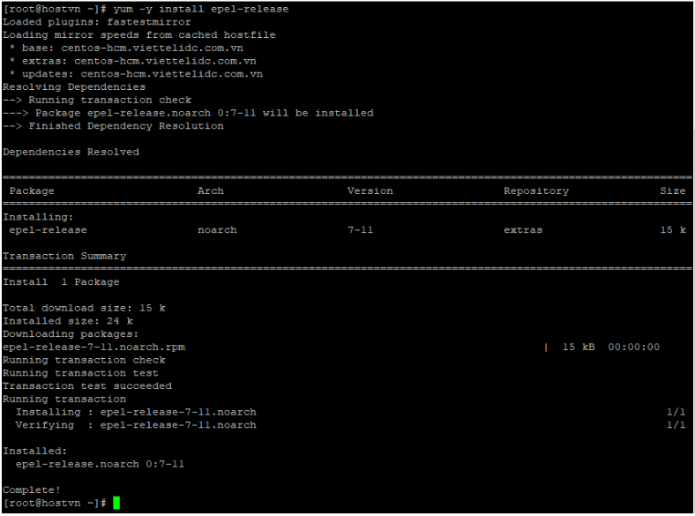

### **Bước 3: cài đặt Git:**

* sudo yum -y install git

### **Bước 4: kiểm tra version git**

* git –version

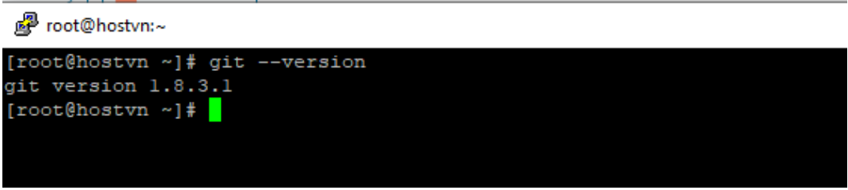

# **III, Hướng dẫn sử dụng Gitlab**

1. **Tạo mới Project**

### **Bước 1: ở trang chủ chọn “New project”**

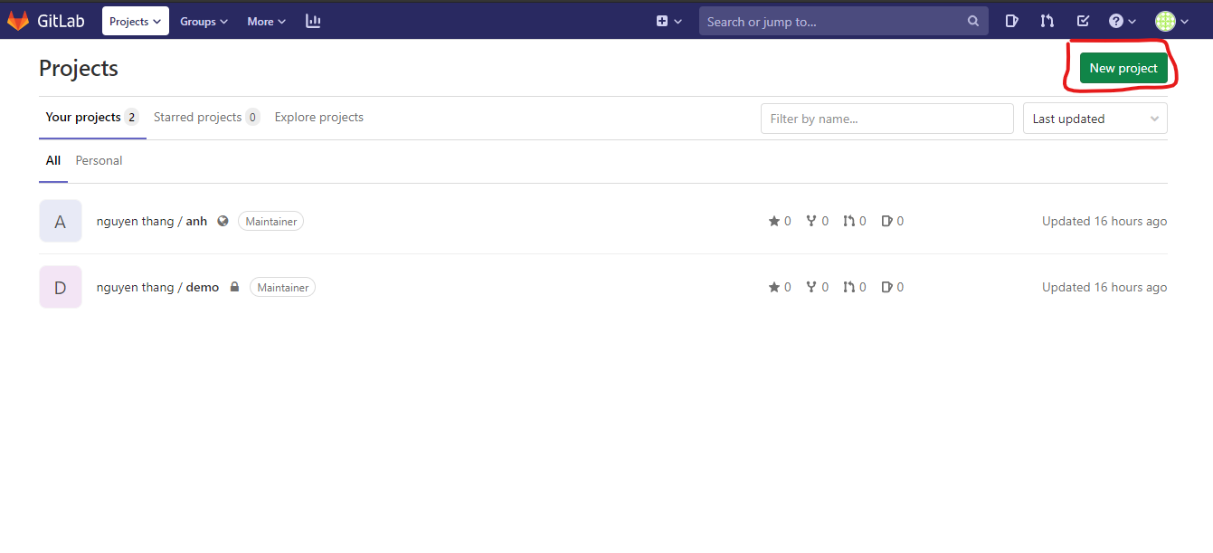

### **Bước 2: đặt tên Project và tạo mới project**

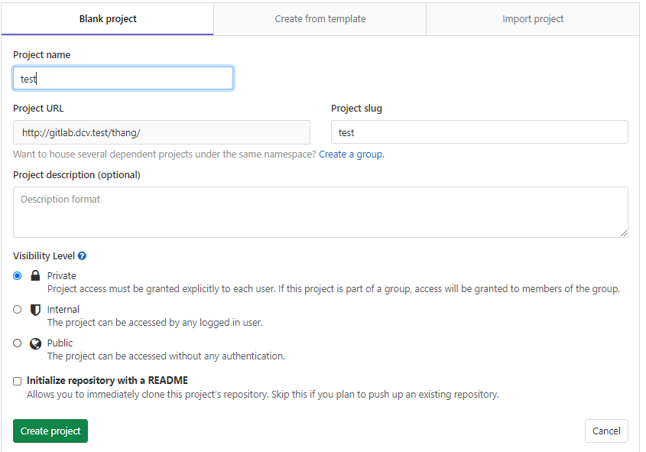

Kết quả:

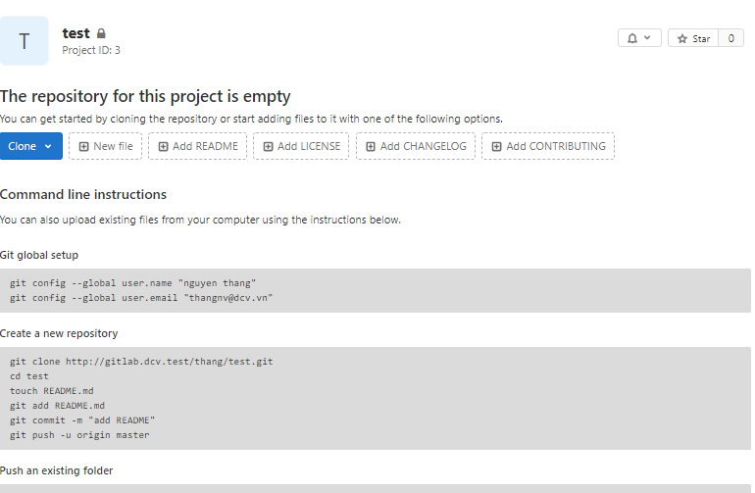

1. **Các lệnh cơ bản trong git**

* **Thiết lập chứng thực cá nhân:**
* git config --global user.name "User Name"
* git config --global user.email [username@gmail.com](mailto:username@gmail.com)

Lưu ý: --global được sử dụng để áp dụng cho tất cả các projects. Nếu bạn ko sử dụng --global thì settings sẽ chỉ dùng cho riêng project đó.

* **Tạo một kho chứa Git**
* git init
* **Sao chép một kho chứa đã tồn tại**
* git clone <https://github.com/user/repository.git>
* **Nhánh trong git**

Khi sử dụng Git, bạn có thể tạo ra nhiều nhánh (branch) khác nhau. Câu lệnh Git này dùng để kiểm tra branch hiện tại:

* git branch

Để tạo mới một branch:

* git branch <name_branch>

Để chuyển và tạo mới:

* git branch -b <name_branch>
* **Chuyển nhánh**

Trước khi muốn thay đổi source code, điều đầu tiên mà bạn cần phải làm là checkout một nhánh. Để checkout một nhánh, bạn dùng câu lệnh Git sau:

* git checkout <name_branch>
* **Cập nhật thay đổi**

Sau khi bạn thay đổi source code: thêm mới, sửa, xoá files,… Bạn cần phải cập nhật lên Staging Area. Để cập nhật hết các files:

* git add .

Sau lệnh add, bạn cần sử dụng câu lệnh Commit để đây thông tin thay đổi lên Local Respository:

* git commit -m "Message"
* **Cập nhật lên server**

Sau câu lệnh Commit, thông tin mới chỉ được cập nhật lên Local Repository. Nếu muốn cập nhật lên server thì bạn phải sử dụng câu lệnh push:

* git push origin <name_branch>

Ngoài ra, nếu chưa tồn tại remote trên server thì bạn cần phải add mới một remote trước rồi mới push:

* git remote add origin <remote_url>
* git push origin <name_branch>
* **Gộp nhánh**

Sau một thời gian cập nhật các file và push lên git trên branch mới, bây giờ mình cần ghép (merge) code lại vào nhánh gốc (master). Trước tiên, cần phải checkout ra khỏi branch hiện tại cần gộp để vào branch master, sau đó thì dùng lệnh merge để ghép branch mới vào master

* git checkout master
* git merge <new_branch>
* **Xem lại lịch sử commit**
* git log
* **Xem thay đổi trước khi push**
* git diff
* **Gộp commit**
* git rebase -i HEAD~
* **Pull từ remote repository**
* git pull origin master

Lệnh trên sẽ gộp những thay đổi mới kéo về từ máy chủ từ xa với nhánh hiện tại trên máy local.